Міністерство освіти і науки України
Національний технічний університет України
«Київський політехнічний інститут імені Ігоря Сікорського»
Факультет інформатики та обчислювальної техніки
Кафедра обчислювальної техніки

Лабораторна робота №3
з дисципліни
«Об’єктно-орієнтоване програмування»
на тему
«Вдосконалення структури коду графічного редактора об’єктів»

Виконав: Перевірив:
студент групи ІМ-52 Рекечинський Д. О.
Опанасенко Владислав Костянтинович
Номер в списку - 12

Київ 2026
Завдання:
Завдання
1. Створити у середовищі розробки проект з ім’ям Lab4.
2. Написати вихідний текст програми згідно варіанту завдання.
3. Скомпілювати вихідний текст і отримати виконуваний файл програми.
4. Перевірити роботу програми. Налагодити програму.
5. Проаналізувати та прокоментувати результати та вихідний текст
програми.
6. Оформити звіт.

Main file: main.py
import sys # noqa
from typing import Type
from PySide6.QtWidgets import QApplication, QMainWindow, QWidget, QMenuBar
from PySide6.QtCore import Qt
from PySide6.QtGui import QAction, QActionGroup, QPen, QColor, QPainter
from shape_tools import Tool, TOOLS, ToolBase
class Canvas(QWidget):
def __init__(self):
super().__init__()
self.strokes = []
self.pen = QPen(QColor("red"), 3, Qt.PenStyle.DashLine)
self.current_tool_class = TOOLS[Tool.FREEHAND]
self.active_tool = None
def mousePressEvent(self, event):
if self.current_tool_class and event.button() == Qt.MouseButton.LeftButton:
self.active_tool = self.current_tool_class()
self.active_tool.press(self, event.position().toPoint())
def mouseMoveEvent(self, event):
if self.active_tool and event.buttons() == Qt.MouseButton.LeftButton:
self.active_tool.move(self, event.position().toPoint())
def mouseReleaseEvent(self, event):
if self.active_tool and event.button() == Qt.MouseButton.LeftButton:
self.active_tool.release(self, event.position().toPoint())
self.active_tool = None
def paintEvent(self, event):
painter = QPainter(self)
painter.setRenderHint(QPainter.RenderHint.Antialiasing)
painter.setPen(self.pen)
ToolBase.draw_finished(self, painter)
if self.active_tool:
self.active_tool.draw_preview(self, painter)
class ObjectsAction(QAction):
action_group = None
def __init__(self, text: str, parent, tool_class: Type[ToolBase], tip: str):
super().__init__(text, parent)
self._create_action_group(parent)
self.setCheckable(True)
self.setActionGroup(self.action_group)
self.setToolTip(tip)
self.tool_class = tool_class
self.triggered.connect(parent.set_current_tool)
@classmethod
def _create_action_group(cls, parent):
if cls.action_group is None:
cls.action_group = QActionGroup(parent)
class ObjectsMenu:
def __init__(self, menubar: QMenuBar):
self.menu = menubar.addMenu("Об’єкти")
def add_actions(self, actions: list[QAction]):
for action in actions:
self.menu.addAction(action)
class MainWindow(QMainWindow):
def __init__(self):
super().__init__()
self.setWindowTitle("Lab 3")
self.resize(800, 600)
self.canvas = Canvas()
self.setCentralWidget(self.canvas)
self._create_actions()
self._create_menubar()
self._create_toolbars()
def set_current_tool(self):
for action in self.objects_menu.menu.actions():
if action.isChecked() and isinstance(action, ObjectsAction):
self.canvas.current_tool_class = action.tool_class
def _create_actions(self):
self.point_action = ObjectsAction(
"Крапка", self, TOOLS[Tool.FREEHAND], "Олівець"
)
self.point_action.setChecked(True)
self.line_action = ObjectsAction(
"Лінія", self, TOOLS[Tool.LINE], "Намалювати лінію"
)
self.rectangle_action = ObjectsAction(
"Прямокутник", self, TOOLS[Tool.RECTANGLE], "Намалювати прямокутник"
)
self.ellipse_action = ObjectsAction(
"Еліпс", self, TOOLS[Tool.ELLIPSE], "Намалювати еліпс"
)
self.line_with_circles_action = ObjectsAction(
"Лінія з кружечками",
self,
TOOLS[Tool.LINE_WITH_CIRCLES],
"Намалювати лінію з кружечками",
)
self.cube_action = ObjectsAction(
"Куб", self, TOOLS[Tool.CUBE], "Намалювати каркас куба"
)
def _create_menubar(self):
menubar = self.menuBar()
file_menu = menubar.addMenu("Файл") # noqa
self.objects_menu = ObjectsMenu(menubar)
help_menu = menubar.addMenu("Довідка") # noqa
self.objects_menu.add_actions(
[
self.point_action,
self.line_action,
self.rectangle_action,
self.ellipse_action,
self.line_with_circles_action,
self.cube_action,
]
)
def _create_toolbars(self):
toolbar = self.addToolBar("Shapes")
toolbar.addAction(self.point_action)
toolbar.addAction(self.line_action)
toolbar.addAction(self.rectangle_action)
toolbar.addAction(self.ellipse_action)
toolbar.addAction(self.line_with_circles_action)
toolbar.addAction(self.cube_action)
if __name__ == "__main__":
app = QApplication(sys.argv)
window = MainWindow()
window.show()
app.exec()

shape_tools.py
import sys # noqa
from typing import Type
from PySide6.QtWidgets import QApplication, QMainWindow, QWidget, QMenuBar
from PySide6.QtCore import Qt
from PySide6.QtGui import QAction, QActionGroup, QPen, QColor, QPainter
from shape_tools import Tool, TOOLS, ToolBase
class Canvas(QWidget):
def __init__(self):
super().__init__()
self.strokes = []
self.pen = QPen(QColor("red"), 3, Qt.PenStyle.DashLine)
self.current_tool_class = TOOLS[Tool.FREEHAND]
self.active_tool = None
def mousePressEvent(self, event):
if self.current_tool_class and event.button() == Qt.MouseButton.LeftButton:
self.active_tool = self.current_tool_class()
self.active_tool.press(self, event.position().toPoint())
def mouseMoveEvent(self, event):
if self.active_tool and event.buttons() == Qt.MouseButton.LeftButton:
self.active_tool.move(self, event.position().toPoint())
def mouseReleaseEvent(self, event):
if self.active_tool and event.button() == Qt.MouseButton.LeftButton:
self.active_tool.release(self, event.position().toPoint())
self.active_tool = None
def paintEvent(self, event):
painter = QPainter(self)
painter.setRenderHint(QPainter.RenderHint.Antialiasing)
painter.setPen(self.pen)
ToolBase.draw_finished(self, painter)
if self.active_tool:
self.active_tool.draw_preview(self, painter)
class ObjectsAction(QAction):
action_group = None
def __init__(self, text: str, parent, tool_class: Type[ToolBase], tip: str):
super().__init__(text, parent)
self._create_action_group(parent)
self.setCheckable(True)
self.setActionGroup(self.action_group)
self.setToolTip(tip)
self.tool_class = tool_class
self.triggered.connect(parent.set_current_tool)
@classmethod
def _create_action_group(cls, parent):
if cls.action_group is None:
cls.action_group = QActionGroup(parent)
class ObjectsMenu:
def __init__(self, menubar: QMenuBar):
self.menu = menubar.addMenu("Об’єкти")
def add_actions(self, actions: list[QAction]):
for action in actions:
self.menu.addAction(action)
class MainWindow(QMainWindow):
def __init__(self):
super().__init__()
self.setWindowTitle("Lab 3")
self.resize(800, 600)
self.canvas = Canvas()
self.setCentralWidget(self.canvas)
self._create_actions()
self._create_menubar()
self._create_toolbars()
def set_current_tool(self):
for action in self.objects_menu.menu.actions():
if action.isChecked() and isinstance(action, ObjectsAction):
self.canvas.current_tool_class = action.tool_class
def _create_actions(self):
self.point_action = ObjectsAction(
"Крапка", self, TOOLS[Tool.FREEHAND], "Олівець"
)
self.point_action.setChecked(True)
self.line_action = ObjectsAction(
"Лінія", self, TOOLS[Tool.LINE], "Намалювати лінію"
)
self.rectangle_action = ObjectsAction(
"Прямокутник", self, TOOLS[Tool.RECTANGLE], "Намалювати прямокутник"
)
self.ellipse_action = ObjectsAction(
"Еліпс", self, TOOLS[Tool.ELLIPSE], "Намалювати еліпс"
)
self.line_with_circles_action = ObjectsAction(
"Лінія з кружечками",
self,
TOOLS[Tool.LINE_WITH_CIRCLES],
"Намалювати лінію з кружечками",
)
self.cube_action = ObjectsAction(
"Куб", self, TOOLS[Tool.CUBE], "Намалювати каркас куба"
)
def _create_menubar(self):
menubar = self.menuBar()
file_menu = menubar.addMenu("Файл") # noqa
self.objects_menu = ObjectsMenu(menubar)
help_menu = menubar.addMenu("Довідка") # noqa
self.objects_menu.add_actions(
[
self.point_action,
self.line_action,
self.rectangle_action,
self.ellipse_action,
self.line_with_circles_action,
self.cube_action,
]
)
def _create_toolbars(self):
toolbar = self.addToolBar("Shapes")
toolbar.addAction(self.point_action)
toolbar.addAction(self.line_action)
toolbar.addAction(self.rectangle_action)
toolbar.addAction(self.ellipse_action)
toolbar.addAction(self.line_with_circles_action)
toolbar.addAction(self.cube_action)
if __name__ == "__main__":
app = QApplication(sys.argv)
window = MainWindow()
window.show()
app.exec()

Скріншоти
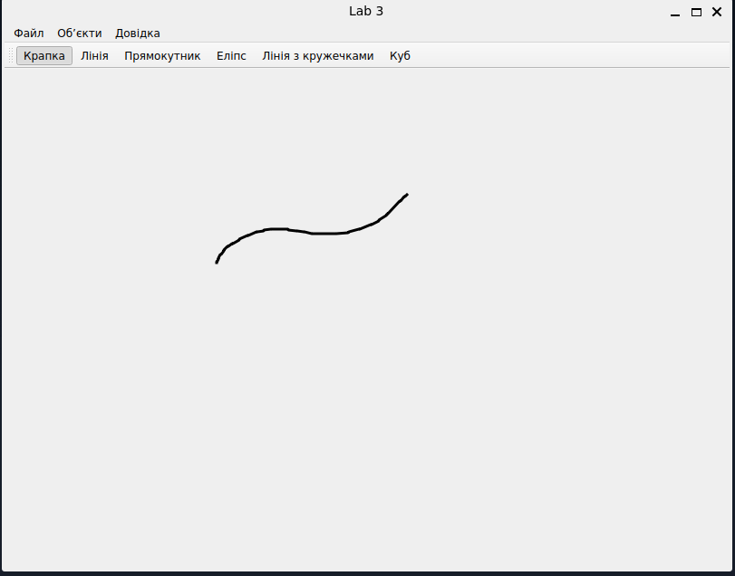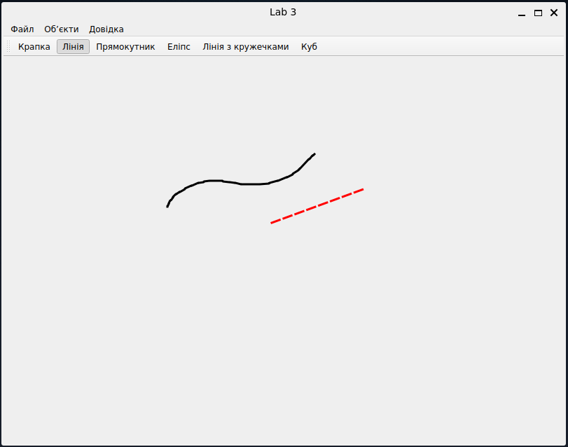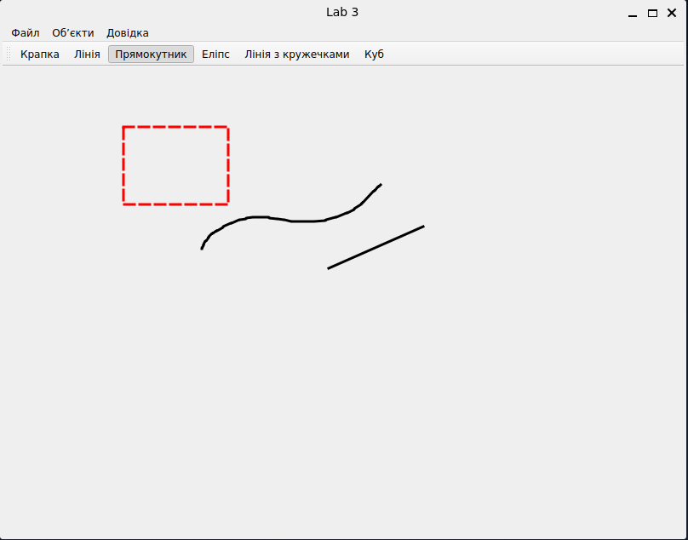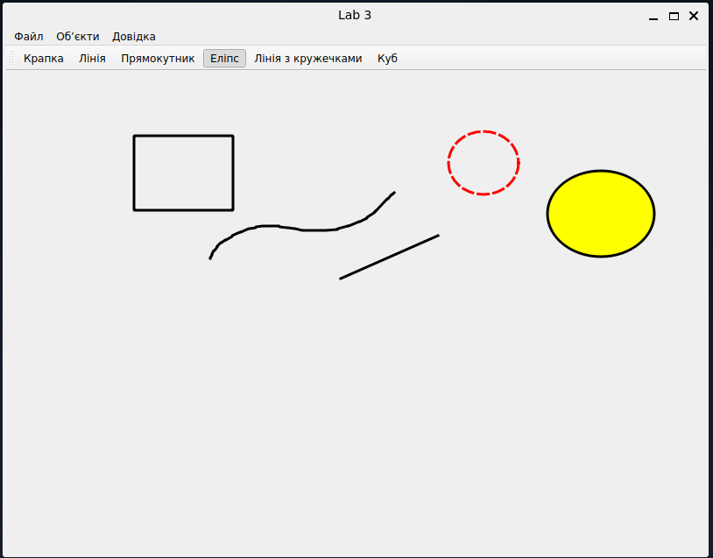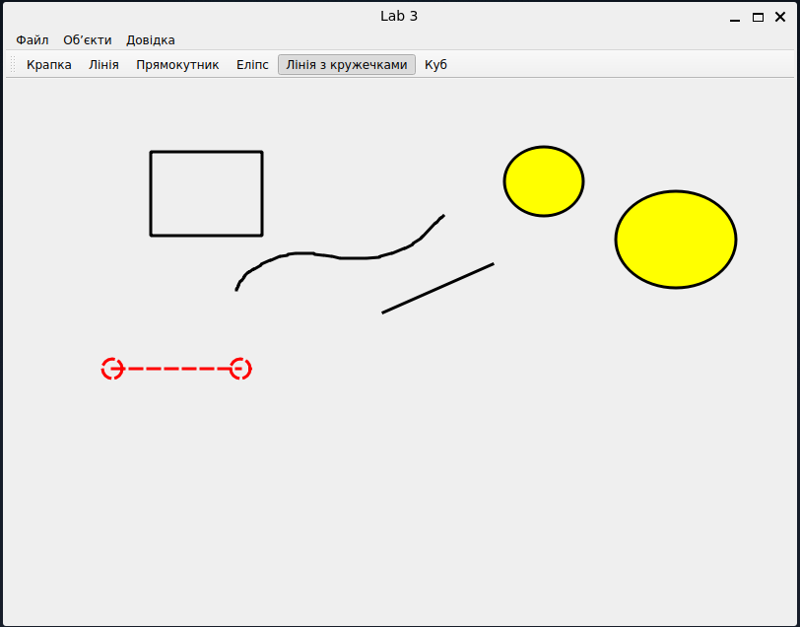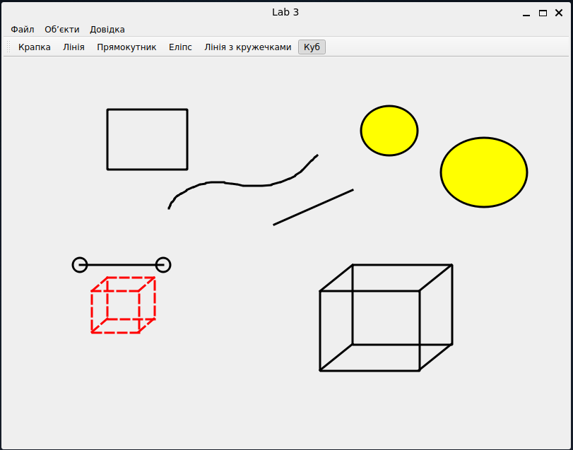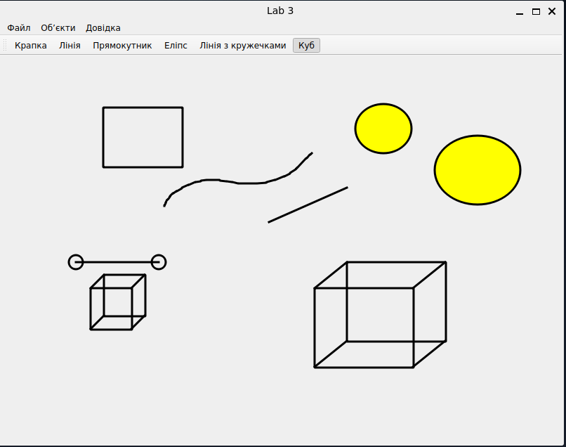

Діаграма класів:
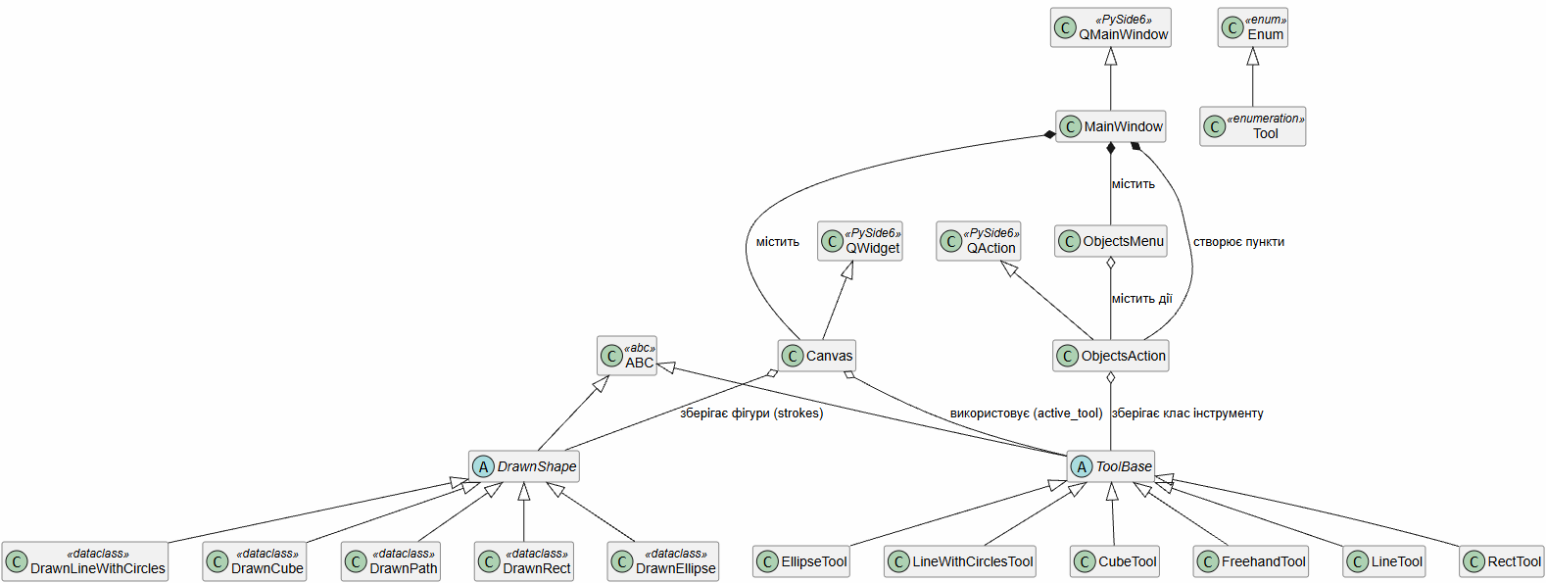
Висновки:
У лабораторній работі я виконав завдання згідно свого варіанту. Вдосконалив програму, яка є простим графічним редактором в об’єктно-орієнтованому стилі.
Навчився використовувати декоратор dataclass.

